„Optimaler Sitzplan im Klassenraum auf Basis evolutionärer Algorithmen“

**Studienarbeit II**

für die Prüfung zum

Bachelor of Science

der Angewandten Informatik

an der Dualen Hochschule Baden-Württemberg - Karlsruhe

von

Michael Sprauer

September 2013

Bearbeitungszeitraum 6. Semester

Matrikelnummer, Kurs 5147809, TAI10B2

Ausbildungsfirma Thales Defence & Security Systems GmbH, Pforzheim

Betreuer Prof. Dr. H. Braun

1. Erklärung

gemäß § 5 (2) der „Studien- und Prüfungsordnung DHBW Technik“ vom 18. Mai 2009:

Ich habe die vorliegende Arbeit selbstständig verfasst und keine anderen als die angegebenen Quellen und Hilfsmittel verwendet.

Karlsruhe, Mai 2013

MICHAEL SPRAUER

1. Abstrakt

In der Schule müssen Lehrer regelmäßig einen Sitzplan erstellen, um in der Klasse eine optimale Lernatmosphäre zu gewährleisten. Dabei sind viele - Teils widersprüchliche – Anforderungen zu berücksichtigen. Beispielsweise müssen einige Schüler in der ersten Reihe sitzen, da sie eine Sehschwäche haben oder besonderer Betreuung durch den Lehrkörper bedürfen. Außerdem sollen nur die Schüler nebeneinander sitzen, die sich nicht vom Lernen abhalten. Besser währen Sitznachbarn, die das Lernen fördern. Damit insgesamt das Lernen in der Klasse optimal läuft muss auch der Geräuschpegel niedrig sein. Wer sich also zu gut versteht darf auch nicht nebeneinander sitzen. Diese Herausforderungen implizieren bereits, dass es keinen perfekten Sitzplan gibt. Diese Studienarbeit verwendet evolutionäre Algorithmen, um den optimalen Sitzplan mit den gegebenen Einschränkungen und Parametern zu finden.

1. Abstract

Creating a seating plan is a conventional task for every teacher. A well-defined seating plan is mandatory for an effective learning atmosphere in every class room. The requirements are partly conflicting. For example some of the students have to sit in the front row, because they have debility of sight or need special mentoring from the teacher. Other students can’t be placed next to each other, because they distract each other. In the best case the neighbours support each other. To facilitate the best possible learning environment the noise level should be very low. Chatting students shouldn’t sit side by side. All these challenges already imply that there is no such thing like a perfect seating plan. This thesis uses genetic algorithms to find the best possible solution considering all the given constraints and parameters.

Inhaltsverzeichnis

1. Einleitung und Motivation 1

1.1 Zielsetzung 1

1.2 Wirtschaftliche Aspekte 1

1.3 Gliederung der Arbeit 2

2. Grundlagen: Evolutionäre Algorithmen 3

2.1 Repräsentation 4

2.2 Zielfunktion / Fitnessfunktion 4

2.3 Greedy 6

2.4 Mutationsoperatoren 6

2.4.1 Rekombination 6

2.4.2 Mutation 7

2.5 Selektion 8

2.6 Strategie 8

2.7 Haltebedingung 9

3. Implementierung 10

3.1 Entwicklungsumgebung 10

3.2 Software-Architektur 10

3.3 Codeausschnitte 10

4. Bedienung 11

4.1 Einstellungen 11

4.2 Klassenraum 12

4.2.1 Relationen der Schüler 13

4.3 Fitness-Funktion 14

4.4 Evaluation 15

5. Zusammenfassung und Ausblick 16

5.1 Offene Punkte 16

5.2 Verbesserungsmöglichkeiten 16

# Einleitung und Motivation

In der Schule müssen Lehrer regelmäßig einen Sitzplan erstellen, um in der Klasse eine optimale Lernatmosphäre zu gewährleisten. Dabei sind viele – zum Teil widersprüchliche – Anforderungen zu berücksichtigen. Beispielsweise müssen einige Schüler in der Ersten Reihe sitzen, da sie eine Sehschwäche haben oder besonderer Betreuung durch den Lehrkörper bedürfen. Außerdem sollen nur die Schüler nebeneinander sitzen, die sich nicht vom Lernen abhalten. Noch besser sind Sitznachbarn, die das Lernen fördern. Damit insgesamt das Lernen in der Klasse optimal läuft muss auch der Geräuschpegel niedrig sein. Wer sich also zu gut versteht darf auch nicht nebeneinander sitzen. Diese Herausforderungen implizieren bereits, dass es keinen perfekten Sitzplan gibt. Einen brauchbaren Plan zu erstellen, in dem die möglichst viele Aspekte berücksichtigt werden erfordert einen erheblichen Zeitaufwand.

## Zielsetzung

Ziel der Arbeit ist es einen optimalen Sitzplan zu finden, der die gegebenen Rahmenbedingungen und Parameter berücksichtigt. Dabei werden die folgenden Kriterien Berücksichtigt:

* Entfernung zur Tafel
* Beziehung zum direkten Nachbar
* Beziehung zum übernächsten Nachbar
* Beziehung zum Vorder-/Hintermann
* Beziehung zu den Schülern, die diagonal sitzen
* Schüler, die ihre Position nicht verändern dürfen

## Wirtschaftliche Aspekte

Die Zeit zur Erstellung eines Sitzplans bedeutet für den Lehrer in der Regel einen Aufwand von mindestens einer Stunde. Je nach Verhalten der Klasse oder Eignung des Sitzplans ist dieser Vorgang mehrmals pro Schuljahr notwendig. Diese Zeit könnte effektiver zur besseren Vorbereitung des Unterrichts verwendet werden.

## Gliederung der Arbeit

Diese Arbeit ist grob in zwei Teile unterteilt. Das Kapitel 2 Beschäftigt sich mit den theoretischen Grundlagen des evolutionären Algorithmus. Dann folgt in Kapitel 3 die Beschreibung der konkreten Realisierung der gestellten Aufgabe. In Kapitel 4.4 wird die Bedienung der Anwendung erläutert. Abschließend fasst Kapitel 4.4 die erzielten Ergebnisse zusammen und gibt einen Ausblick auf Untersuchungsmöglichkeiten um die Ergebnisse weiter zu verbessern.

# Grundlagen: Evolutionäre Algorithmen

Dieses Kapitel soll die Grundlagen der Studienarbeit erläutern. Als Verfahren zur Lösung des gestellten Problems eignen sich die evolutionären Algorithmen besonders. Dieses Verfahren wurde zwischen 1970 und 1980 von verschiedenen Wissenschaftlern unabhängig voneinander als effiziente Weise der Optimierung von numerischen Problemen erkannt. In Deutschland wurde das Thema durch Schwefel [1] und Rechenberg [2] unter dem Namen „*Evolutionsstrategie*“ bekannt. Auf der anderen Seite des Atlantiks veröffentlichten Goldberg und Holland [3] ähnliche Gedanken unter dem Titel „*genetische Algorithmen*“. Insbesondere bei nicht linearen Optimierungsproblemen muss man Abwägen zwischen Rechenaufwand und Nutzen.

Die evolutionären Algorithmen bilden die Evolutionstheorie Darwins nach. Dort unterscheidet man zwischen Genotyp und Phänotyp. Der Phänotyp entspricht dabei dem konkreten Exemplar einer Spezies. Der Genotyp ist die genetisch kodierte Information über alle Merkmale und Eigenschaften dieser Art. Der Genotyp mutiert durch äußere Einflüsse bzw. wird durch die Fortpflanzung rekombiniert. Der neu Entstandene Genotyp bzw. der dazugehörige Phänotyp wird nun einem Fitnesstest unterzogen. Überlebt dieser Genotyp bzw. kann mehr Nachkommen erzeugen als andere Genotypen, spricht dies für seine Fitness. Damit werden nur die Vererbungslinien weiter verfolgt, die eine bessere Fitness haben als Andere.

Diese Überlegung wird nun auf das gestellte Problem übertragen. Der Genotyp wird im Folgenden auch als Repräsentation bezeichnet und in Kapitel 2.1 genauer beschrieben. Der Fitnesstest wird durch die Fitnessfunktion bzw. Zielfunktion durchgeführt (Kapitel 0). Darauf folg die Erläuterung der Initialen Erstellung des ersten Genotyps durch eine sogenannte Greedy-Funktion in Kapitel 2.3. Die Kapitel 2.5, **Fehler! Verweisquelle konnte nicht gefunden werden.** und 2.4 beschreiben die Mutation, Reproduktion und Selektion im Kontext der gestellten Aufgabe. Abschließend beschreibt der letzte Abschnitt 2.6 das Ende dieses Iterativen Prozesses.

## Repräsentation

Die Repräsentation bezeichnet die Kodierung eines konkreten Sitzplans. Das bedeutet, dass in dieser Kodierung alle Informationen über den Sitzplan enthalten sein müssen. Auf diese Repräsentation wird auch die Fitnessfunktion angewendet. Die folgenden Elemente müssen aus der Darstellung hervorgehen:

* Auf welche Position im Klassenraum bezieht sich die Angabe
* Welcher Schüler/Student ist gemeint

Damit ergibt sich für einen rechteckigen Klassenraum mit Tischen die folgende Repräsentation – in diesem Fall eine Permutationscodierung:

|  |  |
| --- | --- |
|  |  |
|  |  |
|  |  |
|  |  |

Formel 1: Permutationscodierung - ist der Schüler an der Stelle i,i

In der Permutationscodierung kommt jeder Schüler genau einmal vor. Bei unterbesetzten Klassenräumen kann es jedoch vorkommen, dass Plätze zwischen den Schülern unbesetzt bleiben können. Diese Eigenschaft kann man sich unter Umständen zu Nutze machen, indem Puffer zwischen Schülern eingebaut werden. In der Regel werden die freien Plätze durch den Algorithmus jedoch eher in der hinteren Reihe angeordnet.

## Zielfunktion / Fitnessfunktion

Die Zielfunktion beschreibt die Fitness einer gegebenen Repräsentation, gibt also eine Bewertung über die Qualität ab. Man kann sich die Funktion als eine mehrdimensionale Trajektorie vorstellen, die einen Lösungsraum aufspannt. Die verschiedenen Lösungen werden durch die Dimensionen definiert und der Wert an dieser Stelle entspricht der Fitness. Die Zielfunktion besteht aus zwei Teilen, die jeweils gewichtet und summiert werden:

* Abstand zur Tafel
* Abstand zu den Nachbarn

In der folgenden Abbildung 1 sind die Gewichtungsfaktoren jeweils unterschiedlich eingefärbt. Für die Realität ist es – wie in der Bewertung – nicht relevant, ob ein Schüler links oder rechts neben einem anderen Schüler sitzt. Ebenso werden die Schüler vorn und hinter dem Schüler, diagonal zu dem Schüler und zwei Plätze neben dem aktuellen Schüler gleich gewichtet.

**Schüler**

**zwei neben**

**direkt neben**

**zwei neben**

**direkt neben**

**diagonal**

**diagonal**

**diagonal**

**diagonal**

**vor**

**hinter**

**Tafelpräferenz**

Abbildung 1: Gewichtung der Umgebung eines Schülers

- Jeder Farbe kann ein Gewichtungsfaktor zugewiesen werden. Schüler, die direkt nebeneinander sitzen, egal ob rechts oder links, haben den gleichen Gewichtungsfaktor.

Die übrigen Schüler werden zur Bestimmung der Fitness und damit für die Qualität des Sitzplans nicht berücksichtigt.

Der optimale Chromosomensatz kann entweder eine möglichst kleine oder eine möglichst große Fitness haben, abhängig davon wie man das Problem formuliert bzw. die Fitnessfunktion definiert. Hier ist die Fitnessfunktion ist so definiert, dass der beste Sitzplan den nominell höchsten Wert hat. Die Beziehungen werden addiert und mit dem entsprechenden Faktor aus Abbildung 1 multipliziert. Damit ergibt sich eine umso bessere Fitness je mehr positive Beziehungen sich nebeneinander befinden.

## Greedy

Um eine Mutation zu erzeugen oder zwei Gene zu rekombinieren muss zunächst ein initialer Genstring erzeugt werden. Diese Aufgabe wird – in Anlehnung an das Knappsackproblem - auch *Greedy* genannt. Bei dem Knappsack müssen viele Elemente unterschiedlicher Größe in einen begrenzten Speicher (dem knappen Sack) so einsortiert werden, dass möglichst viele hinein passen. Dabei fängt man üblicherweise mit dem größten Element an. Wenn man den Gedankengang auf das vorliegende Problem überträgt, dann erhält man gleich eine recht gute Lösung. Der Algorithmus dazu besteht aus drei Schritten:

1. Alle Schüler, die einen festen Sitzplatz zugewiesen bekommen haben, werden im Raum platziert.
2. Die übrigen Schüler werden nach ihrer Tafelpräferenz sortiert.
3. Der Reihe nach werden die Schüler auf die übrigen Plätze verteilt beginnend vorne links mit dem Schüler mit der höchsten Tafelpräferenz. Bei Schülern mit der gleichen Tafelpräferenz wird zufällig ein Schüler ausgewählt.

Für diesen Genstring wird nun die Fitness bestimmt.

## Mutationsoperatoren

Um nun von diesem initialen Gen zu einem besseren Gen zu kommen, im Sinne der Fitnessfunktion (siehe 0) muss das Gen verändert werden – also Mutation – oder es müssen zwei Elemente ein Neues bilden – also Rekombination. Diese beiden Verfahren sollen nun kurz Erläutert werden.

### Rekombination

Bei der Rekombination kommen zwei mehr oder weniger zufällig ausgewählte Gene zusammen und bilden gemeinsam ein neues Gen. Dabei gibt es verschiedene Varianten, nach denen der neue Genstring gebildet werden kann:

1. Uniform Crossover [4]
2. One Point Crossover
3. Multipoint Crossover [5]
4. Partially Maped Crossover (PMX)
5. Cycle Crossover [6]

Je nach ausgewählter Variante weist das neue Gen mehr oder weniger Ähnlichkeiten zu seinen beiden Eltern auf, kann also hinsichtlich der Bewertung besser oder schlechter sein. Eine neue Bewertung durch die Fitnessfunktion muss also erfolgen. Diese Rekombinationsoperatoren sind sehr anfällig dafür nicht überlebensfähige Nachkommen zu bilden und wurden daher in der aktuellen Version nicht implementiert. Die Nachkommen werden ausschließlich über Mutation erzeugt.

### Mutation

Mutation ist eine Operation die auf ein einzelnes Gen wirkt. Auch hier können verschiedene Varianten eingesetzt werden.

1. Swap
2. Inversion
3. Splice [7]

An dieser Stelle werden nur die ersten beiden Varianten erläutert, die in diesem Projekt auch eingesetzt wurden.

Der **Swap**-Operator wählt zufällig zwei Schüler aus und vertauscht ihre Sitztposition. Die neue Repräsentation unterscheidet sich nicht so stark von der vorherigen. Diese Eigenschaft ist wichtig, um sich der optimalen Sitzordnung langsam zu nähren und nicht immer wieder am Ziel vorbei zu schießen.

Der **Invert**-Operator vertauscht die Reihenfolge einer ganzen Sitzreihe. Dabei verändert sich in der Mitte der Reihe nur wenig, während die äußeren Sitzplätze sehr starken Änderungen unterworfen sind. Das hat zur Folge, dass die neue Bewertung sehr stark von der vorherigen abweichen kann. Für eine effiziente Annäherung an die optimale Sitzordnung sollten nicht zu viele Nachkommen durch Invertierung erzeugt werden, da hier sehr starke Schwankungen zu erwarten sind.

## Selektion

Die so erzeugten Nachkommen werden in den Genpool der aktuellen Generation aufgenommen. Dort werden die Gene miteinander verglichen. Um die Qualität der Nachkommen weiter zu verbessern dürfen nicht alle Elemente im Genpool auch Nachkommen bzw. gleich viele Nachkommen erzeugen. Damit werden Fehlentwicklungen verhindert. Dieser Auswahlprozess wird Selektion genannt. Zur Selektion stehen ebenfalls verschiedene Möglichkeiten zur Verfügung, die nun kurz vorgestellt werden.

1. Nur die n Besten (best-N)
2. Nach Rang (Rank-Based)
3. Wettbewerb (Tournament)

Die erste Methode (**best-N**) ist auch gleichzeitig die Einfachste. Hier werden alle Nachkommen nach Absteigender Fitness sortiert und die N Besten daraus zur Mutation ausgewählt.

Auch bei der **Rank-Based**-Selection werden die Nachkommen sortiert und die N besten ausgewählt. Im Unterschied zur Best-n-Selection darf aber nicht jeder gleich viele Nachkommen erzeugen. Die Erzeugung der Nachkommen erfolgt absteigend. Der Beste darf die meisten Nachkommen erzeugen. Der Zweitbeste einen weniger, und so weiter. Je nachdem wie viele Nachkommen erzeugt werden sollen, kann es so passieren, dass die letzten Eltern der N Besten keine Mutationen bilden dürfen.

## Strategie

Nun stellt sich noch die Frage welche Chromosomen für eine Mutation herangezogen können. Ausgehend von dem ersten Element, das durch den Greedy-Algorithmus (Kapitel 2.3) erzeugt wurde, werden anschließend die vorgegebene Anzahl Nachkommen mutiert (Kapitel 2.4) und daraus die Eltern selektiert (Kapitel 2.5). Für den Genpool der nächsten Generation können nun zwei Mengen gebildet werden:

1. Nachkommen mit(+) ihren Elterngeneration
2. Nachkommen ohne(,) ihre Elterngeneration

Die Nachkommen werden in der Regel mit gekennzeichnet und die Elterngeneration mit . Üblicherweise ist die Schreibweise folgende:

Für die nächste Mutationsphase steht jetzt eine neue Menge zur Verfügung, die ebenfalls die Eltern enthalten kann. Diese beiden Optionen wurden auch im Programm implementiert.

Wenn man die Eltern nicht mit in die neue Generation aufnimmt, dann besteht die Möglichkeit, dass alle mutierten Nachkommen nicht besser sind als ihre Eltern und damit die neue Generation insgesamt schlechter abschneidet als die Vorherige.

## Haltebedingung

Zum Schluss muss auch noch eine Abbruchbedingung formuliert werden. Während es bei einer möglichst kleinen Fitness sogar die Möglichkeit gibt, den perfekten Wert „0“ zu erreichen, ist diese Grenze bei steigender Fitness nicht gegeben. Das führt zu einer potentiell endlosen Schleife, in der immer weiter versucht wird ein noch besseres Ergebnis zu erzielen. Man muss also nach einer definierten Anzahl von Generationen abbrechen.

# Implementierung

Zur Implementierung wurde Java verwendet, da es heute eine sehr große Verbreitung hat und sich sehr gut zur Umsetzung dieser Aufgabe eignet. Die Entwicklungsumgebung dafür wird im Kapitel 3.1 beschrieben. Anschließend folgt die Beschreibung der Softwarearchitektur (Kapitel 3.2) und es werden einige Interessante Abschnitte aus dem Quellcode besprochen (Kapitel 3.3).

## Entwicklungsumgebung

Als IDE (Integrated Development Environment) kommt Eclipse zum Einsatz.

Java, Eclipse, Git, JUnit, Swing, maven

Eclipse, Git, JUnit, Swing

## Software-Architektur

## Codeausschnitte

# Bedienung

Das Programm ist grob in drei Bereiche gegliedert, die in der folgenden Abbildung 2 farbig hervorgehoben sind.

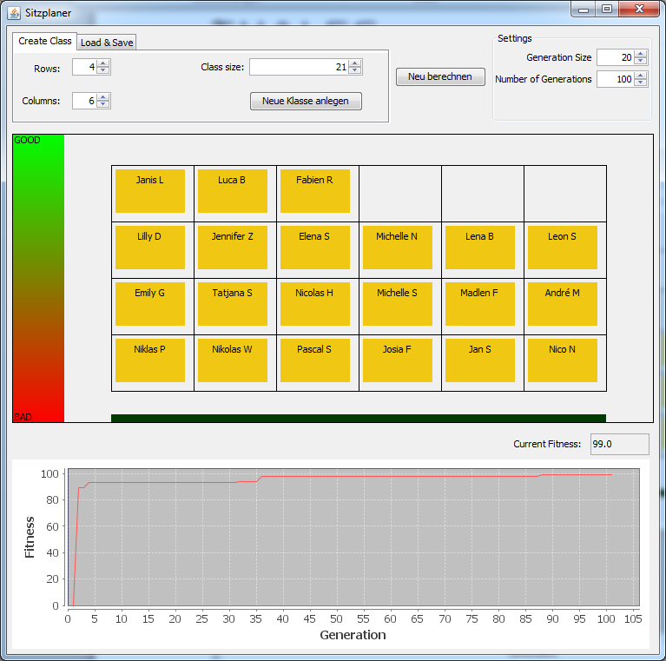

Klassenraum

Einstellungen

Fitness-Funktion

Abbildung 2: Die drei Bereiche des Sitzplaners

## Einstellungen

Die Einstellungen zur Bedienung des Programms können in diesem ersten Abschnitt gesetzt werden.



Abbildung 3: Einstellungen des Programms

In der folgenden Tabelle 1 werden die einzelnen Einstellungsmöglichkeiten besprochen:

|  |  |
| --- | --- |
| Create Class | Eine neue Klasse erzeugen. Die Abmessungen des Klassenraums kann in Anzahl der Zeilen (**Rows**) und Anzahl der Spalten (**Columns**) angegeben werden. Die Klassengröße wird in **Class Size** eingestellt. Mit Klick auf **„Neue Klasse Anlegen“** wird die Klasse im Raum verteilt. Das Ergebnis ist im Klassenraum sichtbar. |
| Load & Save | Über den Button **„Load“** kann eine gespeicherte Klasse in das Programm geladen werden. **„Save“** speichert eine Klasse. In der Datei werden nur die Beziehungen zueinander und nicht die Position der Schüler gespeichert. Ein neues Berechnen und Verändern ab dem gespeicherten Stand ist möglich. |
| Settings | Alle Einstellungsmöglichkeiten, die das Programm bietet. |
| Generation Size | Die Größe jeder Generation. Aus dieser Generation wird nur das Chromosom mit dem besten Fitness-Wert ausgewählt. |
| Number of Generations | Anzahl der Generationen, die bei Klick auf **„Neu berechnen“** erzeugt werden. |
| Neu berechnen | Erzeugt die notwendige Anzahl an Generationen und Chromosomen und errechnet die Fitness-Werte für jeden Chromosomensatz. Das beste Ergebnis wird im Klassenraum angezeigt. |

Tabelle 1: Einstellungsmöglichkeiten des Programms

## Klassenraum

Der Klassenraum ist in einem Quadrat angeordnet. Der gelbe Bereich markiert einen Tisch. An jedem Tisch kann ein Schüler sitzen. Die Tafel ist unten im Bild zu sehen. Auf der linken Seite ist eine Legende eingezeichnet. Wenn man mit der Maus über die Schüler fährt, wird für jeden Schüler die Beziehung zu allen anderen Schülern angezeigt. Dabei entspricht grün einer guten Beziehung (diese Schüler sollten nebeneinander sitzen) und rot entspricht einer schlechten Beziehung (wenn diese Schüler nebeneinander sitze, wird der Unterricht gestört oder die Beiden lenken sich gegenseitig ab).



Abbildung 4: Klassenraum mit Tafel, Schülern und einer Legende

### Relationen der Schüler

Alle Eigenschaften der Schüler lassen sich in der Klassenraumansicht anzeigen und festlegen. Dabei wird zunächst zwischen zwei verschiedenen Relationsarten unterschieden:

1. Beziehung zwischen zwei Schülern
2. Beziehung des Schülers zur Tafel

Wenn die Maus über einem Schüler schwebt, werden seine Beziehungen angezeigt. In der Abbildung 5 ist die Maus über Madlen und ihre Relationen werden sichtbar. Hier ist beispielsweise die Relation zur Tafel=3. Das bedeutet, Madlen sollte nach Möglichkeit näher an der Tafel sitzen. Dieser Wert lässt sich nicht nur an der Linie zur Tafel ablesen, sondern ist auch als weißer Balken in der Legende eingezeichnet.

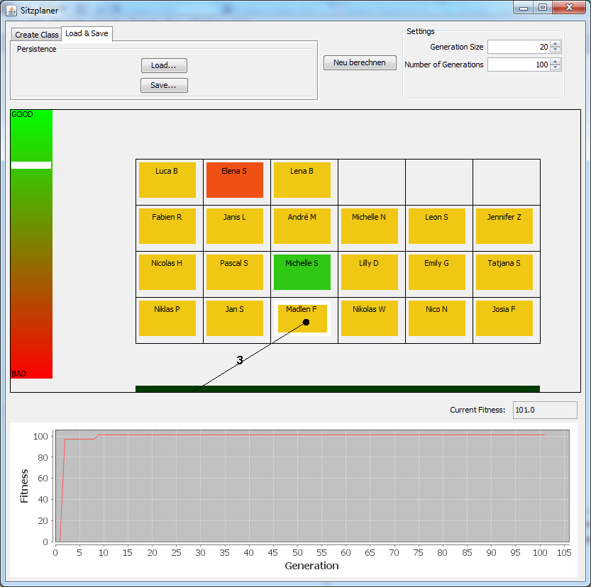

Abbildung 5: Die Relationen einer Schülerin werden angezeigt.

Außerdem werden die Relationen zu Elena(-3=Rot) und Michelle (4=Grün) angezeigt. Diese Relationen lassen sich hier auch verändern. Wenn Madlen beispielsweise nicht neben Jan sitzen soll, dann kann Madlen angeklickt werden, mit gedrückter linker Maustaste auf Jan gezogen werden und dort die linke Taste losgelassen werden. Über das Mausrad kann nun die Relation verändert werden. Bei einer Drehung des Rads vom Benutzer weg, wird dieser Wert größer (Richtung grün). In die andere Richtung wird der Wert kleiner (Richtung rot). Der Wert wird an der Linie zwischen Madlen und Jan angezeigt, ist in der Legende über den weißen Balken sichtbar und zusätzlich wird der Tisch von Jan in der entsprechenden Farbe eingefärbt. Ist der gewünschte Wert eingestellt, dann muss die Maus den Tisch von Jan verlassen. Damit wird die Bearbeitung abgeschlossen und der Wert übernommen.

Wenn die Relation zur Tafel geändert werden soll, dann muss der entsprechende Schüler auf die Tafel gezogen werden. Auch hier ist nun die Bestimmung des Wertes über das Mausrad möglich. Beendet und übernommen wird die Eingabe durch einen Klick mit der linken Maustaste.

## Fitness-Funktion

Der letzte Abschnitt der Oberfläche zeigt die Fitness-Funktion und damit die historische Entwicklung der Qualität der Sitzordnung.



Abbildung 6: Verlauf der Fitness und Fitness der aktuellen Repräsentation

In diesem Abschnitt ist der numerische Fitnesswert oben rechts eingeblendet. In diesem Beispiel steigt die Fitness in den ersten 5 Generationen stark. Ab der 37. Generation verbessert sich die Fitness nur noch minimal.

## Evaluation

die Einstellung der Parameter an einem oder mehreren Beispielen untersuchen.

Die Vorgehensweise zeigen ich Ihnen, sobald Ihr Programm die besprochenen Einstellungen beherrscht.

Idee ist hierbei, bei einer guten Grundeinstellung der Parameter jeweils zu überprüfen wie sich das Lösungsverhalten ändert, wenn ein Parameter variert wird (z.B. angezeigt durch eine Kurvenschar für 3-5 Parameteralternativen).

# Zusammenfassung und Ausblick

## Offene Punkte

Dieses Kapitel soll aufzeigen welche Teilaspekte des Projekts im Sinne der Anforderungen, oder auch darüber hinaus, nicht optimal gelöst werden konnten.

## Verbesserungsmöglichkeiten

Parallelisierung der genetischen Algorithmen [8]

Mehrkernoptimierung. Evtl. CUDA (Siehe Andy)

Differentielle Fitnessfunktion.

1. Glossar

**IDE:** Integrated Development Environment 10

1. Abbildungsverzeichnis

Abbildung 1: Gewichtung der Umgebung eines Schülers 5

Abbildung 2: Die drei Bereiche des Sitzplaners 11

Abbildung 3: Einstellungen des Programms 12

Abbildung 4: Klassenraum mit Tafel, Schülern und einer Legende 13

Abbildung 5: Die Relationen einer Schülerin werden angezeigt. 14

Abbildung 6: Verlauf der Fitness und Fitness der aktuellen Repräsentation 15

1. Tabellenverzeichnis

Tabelle 1: Einstellungsmöglichkeiten des Programms 12

1. Listings

Formel 1: Permutationscodierung - ist der Schüler an der Stelle i,i 4

1. Literaturverzeichnis

[1] H.-P. Schwefel, “Evolutionsstrategie und numerische Optimierung,” Technische Universität Berlin, 1975.

[2] I. Rechenberg, “Evolutionsstrategie–Optimierung technisher Systeme nach Prinzipien der biologischen Evolution,” 1973.

[3] D. E. Goldberg and J. H. Holland, “Genetic algorithms and machine learning,” *Machine Learning*, vol. 3, no. 2, pp. 95–99, 1988.

[4] G. Syswerda, “Uniform crossover in genetic algorithms,” 1989.

[5] W. M. Spears and K. A. De Jong, “An analysis of multi-point crossover,” DTIC Document, 1990.

[6] T. Starkweather, S. McDaniel, K. Mathias, D. Whitley, and C. Whitley, *A comparison of genetic sequencing operators*. Citeseer, 1991.

[7] B. R. Fox and M. B. McMahon, “Genetic operators for sequencing problems,” *Foundations of genetic algorithms*, vol. 1, pp. 284–300, 1991.

[8] E. Cantú-Paz, “A survey of parallel genetic algorithms,” *Calculateurs paralleles, reseaux et systems repartis*, vol. 10, no. 2, pp. 141–171, 1998.